Ngày soạn 8/3/2025

CHỦ ĐỀ 7

MĨ THUẬT TRUNG ĐẠI VIỆT NAM

Thời gian thực hiện: 4 tiết

I.MỤC TIÊU CHỦ ĐỀ
1. Về kiến thức
-Bước đầu tìm hiểu về một số sản phẩm mĩ thuật Việt Nam thời Trung đại.
- Nhận biết được vai trò của hoa hoa văn trung đại.
- Biết sử dụng màu sắc, đường nét phù hợp để trang trí ứng dụng vào sản phẩm.
- Cảm nhận được giá trị thẩm mĩ và biết trân trọng nghệ thuật tryền thống của dân tộc.
2. Về năng lực
a. Năng lực chung:
+Tự chủ và tự học: biết chuẩn bị đồ dùng, vật liệu để học tập và hoàn thiện bài thực hành.
+ Giải quyết vấn đề và sáng tạo: Biết dùng vật liệu và công cụ và họa phẩm để thực hành sáng tạo SPMT
+Giao tiếp và hợp tác :biết trao đổi, thảo luaajntrong quá trình học, thực hành, trưng bày chia sẻ, nhận xét sản phẩm.
b. Năng lực chuyên biệt:
+ Năng lực quan sát và nhận thức thẩm mĩ : biết quan sát và cảm nhận vẻ đẹp tác phẩm mĩ thuật trung đại Việt Nam,nắm bắt được thành tựu mĩ thuật trung đại và nghệ thuật trang trí thời trung đại.
+ Năng lực sáng tạo và ứng dụng thẩm mĩ : thực hiện được bài thực hành, hiểu và phân tích được nghệ thuật trang trí ứng dụng trên sản phẩm.
+ Biết trưng bày, phân tích, nhận xét, đánh giá vẻ đẹp của tác phẩm.
+Biết giới thiệu và phân tích tác giả, tác phẩm mĩ thuật thời trung đại.
3. Về phẩm chất
Chủ đề góp phần bồi dưỡng tính chăm chỉ, trung thực, tinh thần trách nhiệm và ở HS, cụ thể là giúp HS:
- Chăm chỉ: tích cực tự giác và nỗ lực học tập,biết cách sử dụng, bảo quản vật liệu, chất liệu thông dụng như màu vẽ, giấy màu, giấy bìa,…trong sáng tạo:.
- Trung thực:Biết chia sẻ chân thực suy nghĩ của mình qua trao đổi, nhận xét sản phẩm.
- Trách nhiệm: Xây dựng tình thân yêu, đoàn kết, trách nhiệm với bạn bè qua hoạt động nhóm. Cảm nhận được vẻ đẹp, tình yêu, trách nhiệm của mình với cộng đồng.
II. CÁC NỘI DUNG CHÍNH CỦA CHỦ ĐỀ
Bài | Tên bài | Nội dung | Số tiết
1 | Thành tựu mĩ thuật trung đại Việt Nam | - Thực hành: Chép hoa văn cổ  - Sản phẩm của HS và tác phẩm của họa sĩ.  - Thể loại: Hội họa  - Chủ đề: Văn hóa – xã hội | 2
2 | Trang trí báo tường | - Thực hành: trang trí báo tường  - Sản phẩm của HS và tác phẩm của họa sĩ  - Thể loại: Hội họa  - Chủ đề: Văn hóa – xã hội | 2

Tuần 27,28- Tiết 26,27
Bài 13 : THÀNH TỰU MĨ THUẬT TRUNG ĐẠI VIỆT NAM
(Thời lượng 2 tiết)
I.MỤC TIÊU
1.Về kiến thức:
-Bước đầu tìm hiểu về một số sản phẩm mĩ thuật Việt Nam thời Trung đại.
- Nhận biết được vai trò của hoa văn và cách mô phỏng hoa văn trong thực hành.
- Mô phỏng được hoa văn trang trí ứng dụng vào sản phẩm.
- Cảm nhận được giá trị thẩm mĩ và biết trân trọng nghệ thuật tryền thống của dân tộc.
2. Về năng lực:
a. Năng lực chung:
+Tự học, giải quyết vấn đề, tư duy, tự quản lý, trao đổi nhóm.
b. Năng lực chuyên biệt:
+ Năng lực quan sát và nhận thức thẩm mĩ
+ Năng lực sáng tạo và ứng dụng thẩm mĩ
+ Năng lực đánh giá thẩm mĩ.
3. Về phẩm chất
- Chăm chỉ: tích cực tự giác và nỗ lực học tập,biết cách sử dụng, bảo quản vật liệu, chất liệu thông dụng như màu vẽ, giấy màu, giấy bìa,…trong sáng tạo:.
- Trung thực:Biết chia sẻ chân thực suy nghĩ của mình qua trao đổi, nhận xét sản phẩm.
- Trách nhiệm: Xây dựng tình thân yêu, đoàn kết, trách nhiệm với bạn bè qua hoạt động nhóm. Cảm nhận được vẻ đẹp, tình yêu, trách nhiệm của mình với cộng đồng.
II. THIẾT BỊ DẠY HỌC VÀ HỌC LIỆU
1. Chuẩn bị của giáo viên
- Sách giáo khoa, sách giáo viên,tranh ảnh mĩ thuật trung đại
- Máy tính, máy chiếu, bảng, phấn, các bước chép hoa văn trang trí truyền thống.
2. Chuẩn bị của học sinh
- SGK, giấy A3, màu vẽ, bút vẽ, thước kẻ.
- Tranh ảnh, tư liệu sưu tầm liên quan đến bài học.
III. TIẾN TRÌNH DẠY HỌC
*HOẠT ĐỘNG 1 : MỞ ĐẦU
a. Mục tiêu: Tạo tâm thế hứng thú cho học sinh và từng bước làm quen với nội dung bài học
b. Nội dung: GV trình bày vấn đề của bài học, HS trả lời câu hỏi.
c. Sản phẩm học tập: HS lắng nghe và tiếp thu kiến thức
d. Tổ chức thực hiện:
HOẠT ĐỘNG CỦA GV - HS | GHI BẢNG
Bước 1: Chuyển giao nhiệm vụ  - GV cho học sinh xem các tranh ảnh về mĩ thuật trung đại Việt Nam.  - Nêu tên tác phẩm và cảm nhận của em về các tác phẩm vừa xem?  Bước 2: Thực hiện nhiệm vụ  - HS trả lời câu hỏi theo cảm nhận riêng của cá nhân.  Bước 3: Báo cáo, thảo luận  - GV gọi 2-3 bạn trả lời.  - GV gọi HS khác nhận xét, bổ sung.  Bước 4: Kết luận, nhận định  -GV đánh giá, nhận xét bổ sung: | 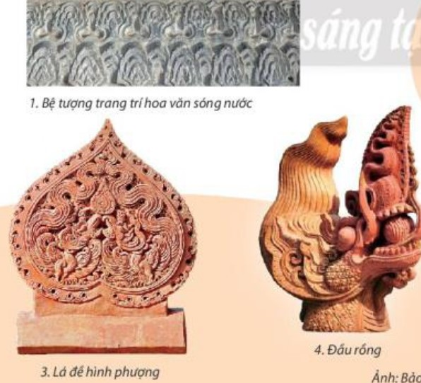  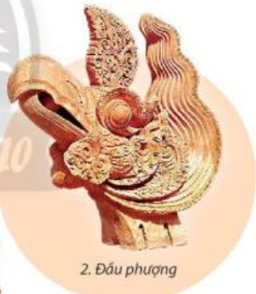
*HOẠT ĐỘNG 2 : HÌNH THÀNH KIẾN THỨC MỚI
1.Quan sát và nhận thức
a. Mục tiêu: HS quan sát hình ảnh minh họa tác phẩm mĩ thuật Trung đại Việt Nam và nhận biết những thành tựu nghệ thuật dân tộc
b. Nội dung : Tìm hiểu mĩ thuật Trung đại qua một số sản phẩm/ tác phẩm mĩ thuật Việt Nam thời Trung đại.
c. Sản phẩm học tập: HS nhận thức, có kiến thức về tác phẩm mĩ thuật Việt Nam thời Trung đại, về vẻ đẹp của hoa văn trong nghệ thuật truyền thống Việt Nam. HS hình thành ý tưởng thể hiện SPMT gắn với chủ đề SGK
d. Tổ chức thực hiện:
HOẠT ĐỘNG CỦA GV - HS | GHI BẢNG
Bước 1: Chuyển giao nhiệm vụ  - GV giới thiệu về một số thành tựu mĩ thuật thời Trung đại Việt Nam, yêu cầu HS (cá nhân/ nhóm), quan sát hình ảnh trong SGK, trang 56, 57 (hoặc hình ảnh do GV sưu tầm); gợi ý cho HS tìm hiểu về chất liệu thể hiện, hoa văn trang trí, niên đại,....và trả lời câu hỏi:  +Chất liệu nào được sử dụng để tạo hình tác phẩm?  + Tác phẩm thể hiện nội dung gì?  + Hoa văn trang trí được thể hiện như thế nào?  -Thời gian 3 phút  Bước 2: Thực hiện nhiệm vụ  - HS làm theo hướng dẫn của giáo viên  - Học sinh tập trung, quan sát , thảo luận, trả lời câu hỏi theo nhóm .  Bước 3: Báo cáo, thảo luận  - Học sinh báo cáo kêt quả của hai nhóm trên giấy A3 và các nhóm cùng nhận xét, bổ xung kết quả cho nhóm bạn.  Bước 4: Kết luận, nhận định  - GV đánh giá, nhận xét bổ sung.Các hoa văn truyền thống được ứng dụng vào rất nhiều các sản phẩm mĩ thuật.Có những sản phẩm chỉ sử dụng hoa văn đơn giản nhưng có sản phẩm lại sử dụng hoa văn có tính cách điệu cao.Qua đó em có cảm nhận gì về mĩ thuật trung đại Việt Nam?  -HS: Mĩ thuật trung đại Việt Nam phát triển đa dạng và ghi dấu ấn trên nhiều phương diện như nghệ thuật gốm, tượng tròn, chạm khắc trang trí, đồ họa, kiến thrusc dân gian, nghệ thuật ứng dụng... | 1.Quan sát và nhận thức  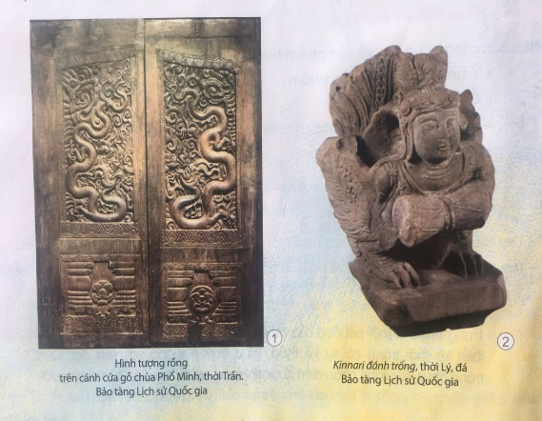  H.57  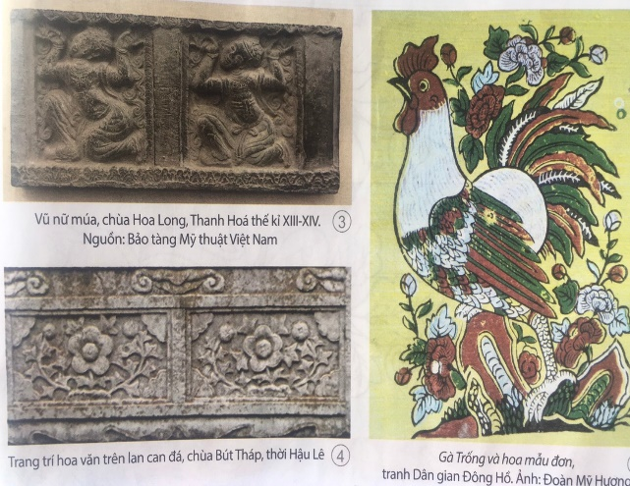  H.57  Mĩ thuật trung đại Việt Nam phát triển đa dạng và ghi dấu ấn trên nhiều phương diện như nghệ thuật gốm, tượng tròn, chạm khắc trang trí, đồ họa, kiến trúc dân gian, nghệ thuật ứng dụng...
*HOẠT ĐỘNG 3 : LUYỆN TẬP
2. Luyện tập và sáng tạo
a. Mục tiêu: Tìm hiểu cách mô phỏng một mẫu hoa văn trang trí tuyền thống.
HS biết cách thể hiện một SPMT mô phỏng hoa văn.
b. Nội dung: HS quan sát, tìm hiểu các bước thực hiện SPMT trong SGK, trang 58 và chép một mẫu hoa văn trang trí.
c. Sản phẩm học tập: SPMT thể hiện mô phỏng hoa văn trang trí.
d. Tổ chức thực hiện:
HOẠT ĐỘNG CỦA GV - HS | GHI BẢNG
Bước 1: Chuyển giao nhiệm vụ  -GV cho HS quan sát hình trang 58 SGK. Nêu các bước tiến hành để chép một mẫu hoa văn trang trí truyền thống?  -Quan sát hình trang 59 em hãy nêu tên họa tiết, cách sắp xếp họa tiết, màu sắc sử dụng?  - Chép 1 mẫu hoa văn trang trí truyền thống của mĩ thuật trung đại Việt Nam  Bước 2: Thực hiện nhiệm vụ  - HS làm theo hướng dẫn của giáo viên .  - Học sinh chọn mẫu hoa văn, chất liệu để làm theo hình thức cá nhân.  * GV chốt ý. Vậy là chúng ta đã biết cách tìm hiểu cách mô phỏng một mẫu hoa văn trang trí tuyền thống, và thể hiện một SPMT mô phỏng hoa văn qua các bước tiến hành.  + Bước 1: Lựa chọn mẫu hoa văn để chép. Phác nét chủ đạo, chú ý tỉ lệ giữa chiều cao, chiều dài, và khoảng cách giữa các mảng.  + Bước 2: Mô phỏng chi tiết mảng chính, mảng phụ, họa tiết hoa văn xen kẽ, (phụ) và các đường cong cho cân đối.  + Bước 3: Vẽ màu các hoa văn theo cảm nhận, đảm bảo hòa sắc và nhiệp điệu của màu sắc. | 2.Luyện tập và sáng tạo  a. Các bước  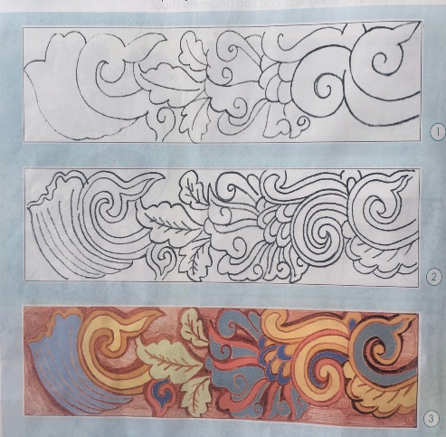  H.58  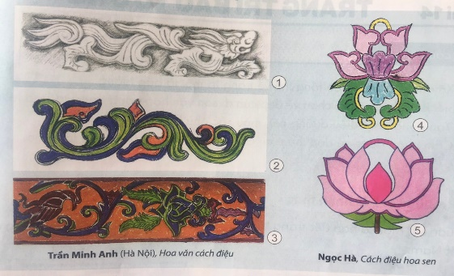  H.59  b. Thực hành  -Chép 1 mẫu hoa văn trang trí truyền thống của mĩ thuật trung đại Việt Nam
* Hướng dẫn về nhà:
- Sưu tầm các đồ vật , tranh ảnh đồ vật có sử dụng các hoa văn mĩ thuật trung đại Việt Nam.
Tiết 2
*HOẠT ĐỘNG 3 : LUYỆN TẬP (Tiếp)
2. Luyện tập và sáng tạo

HOẠT ĐỘNG CỦA GV - HS | GHI BẢNG
Bước 2: Thực hiện nhiệm vụ  + HS thực hiện yêu cầu.  + GV đến các nhóm theo dõi, hỗ trợ HS nếu cần thiết.  Bước 3: Báo cáo ,thảo luận  + GV gọi cho học sinh dừng bài vẽ và đặt bài vẽ lên bàn trước mặt.  Bước 4: Kết luận, nhận định  + GV đánh giá, nhận xét. | 2. Luyện tập và sáng tạo  b.Thực hành
3.Phân tích và đánh giá
a. Mục tiêu: HS biết cách nhận xét, đánh gía được sản phẩm của mình của bạn.
Trình bày những cảm nhận của mình trước nhóm.
b. Nội dung: GV hướng dẫn HS quan sát SPMT. HS thảo luận theo gợi ý trong SGK, trang 59
c. Sản phẩm học tập: Cảm nhận, phân tích được SPMT của mình và bạn
d. Tổ chức thực hiện:
HOẠT ĐỘNG CỦA GV - HS | GHI BẢNG
Bước 1: Chuyển giao nhiệm vụ  - Lựa chọn SPMT của HS đã thực hiện để trưng bày theo hình thức nhóm . Mỗi nhóm tổ 1 sản phẩm.Trình bày hiểu biết về:  + Cách mô phỏng và tạo hình hoa văn trang trí Việt Nam thời Trung đại.  + Tính ứng dụng của hoa văn trong SPMT.  Bước 2: Thực hiện nhiệm vụ  - HS chọn sản phẩm và cử người trình bày.  Bước 3: Báo cáo, thảo luận  - HS dán bài trên bảng và trình bày hiểu biết.  + GV gọi HS khác nhận xét, bổ sung.  Bước 4: Kết luận, nhận định  - GV nhận xét, bổ sung.  - Vậy là chúng ta đã biết cách nhận xét, đánh gía được sản phẩm của mình của bạn, trình bày những cảm nhận của mình trước các bạn. | 4. 3.Phân tích đánh giá
*HOẠT ĐỘNG 4 : VẬN DỤNG
4. Vận dụng
a. Mục tiêu: Tìm hiểu và ứng dụng hoa văn trang trí SPMT (túi, áo,…)
b. Nội dung: GV hướng dẫn HS tìm hiểu và ứng dụng hoa văn trang trí sản phẩm.
c. Sản phẩm học tập: Hiểu được sự sáng tạo trong mĩ thuật truyền thống của dân tộc qua các thời đại. Cảm nhận và trân trọng những tác phẩm mĩ thuật Việt Nam thời trung đại. Ứng dụng sáng tạo bài học trong trang trí SPMT.
d. Tổ chức thực hiện:
HOẠT ĐỘNG CỦA GV - HS | GHI BẢNG
Bước 1: Chuyển giao nhiệm vụ  -GV cho học sinh quan sát một số tranh về đồ vật có ứng dụng hoa văn trong sản phẩm mĩ thuật. Các em lựa chọn 1 trong 2 yêu cầu trên để làm.  1.Viết giới thiệu sản phẩm được theo gợi ý:  + Tên sản phẩm/ tác phẩm, chất liệu sử dụng.  + Hoa văn trang trí.  + Ứng dụng hoa văn trang trí trong SPMT.  2.Sử dụng họa tiết vừa chép để ứng dụng vào đồ vật mà em thích.  Bước 2: Thực hiện nhiệm vụ  - HS viết bài dựa trên sản phẩm hoặc thiết kế đồ vật có hình hoa văn đã chép.  Bước 3: Báo cáo, thảo luận  + HS trình bày .  + GV gọi HS khác nhận xét, bổ sung.  Bước 4: Kết luận, nhận định  - GV nhận xét, bổ sung.  - Đánh giá các mức độ hoàn thành của học sinh : Đánh giá vê nội dung, màu sắc, tính thẩm mĩ và cách thức làm việc của các em. | 4. 4.Vận dụng  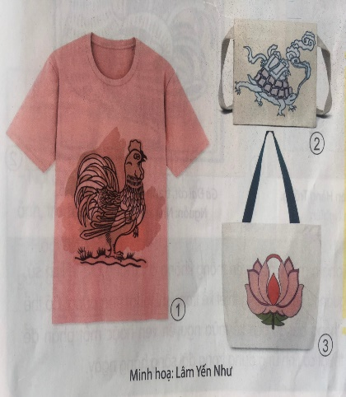
*Hướng dẫn về nhà :
-Sưu tầm bác tờ báo tường có hình thức đẹp, nội dung hay trên sách báo, mạng hoặc thực tế
-Chuẩn bị giấy A0,A4, giấy màu, chì, bút màu….
- Nghiên cứu trước bài trang trí báo tường.

Tuần 29, 30 - Tiết 28,29
Bài 14: TRANG TRÍ BÁO TƯỜNG
(Thời lượng 2 tiết)

I. MỤC TIÊU :
1.Về kiến thức:
- Xây dựng phương án tổng thể về trang trí một tờ báo tường.
- Biết khai thác và lựa chọn vẻ đẹp của di sản văn hóa trong trang trí báo tường.
- Vận dụng nhịp điệu đường nét, màu sắc phù hợp báo tường.
- Cảm nhận được vẻ đẹp thẩm mĩ của tờ báo trong không gian lớp học.
2. Về năng lực.
a. Năng lực chung.
- Năng lực tự chủ và tự học: Biết chuẩn bị đố dùng, vật liệu để học tập và hoàn thiện bài thực hành.
- Năng lực giao tiếp và hợp tác: Biết trao đổi, thảo luận, trong quá trình học, thực hành, trưng bày, chia sẻ nhận xét sản phẩm.
- Năng lực giải quyết vấn đề và sáng tạo: Biết dùng vật liệu và công cụ, họa phẩm để thực hành tạo SPMT.
b. Năng lực chuyên biệt.
- Năng lực ngôn ngữ: Vận dụng kĩ năng nói trong trao đổi, giới thiệu, nhận xét,…
- Năng lực tính toán: Vận dụng sự hiểu biết về hình trong không gian hai chiều, ba chiều để áp dụng vào thực hành.
- Quan sát nhận thức thức các thẩm mĩ: Biết quan sát và cảm nhận vẻ đẹp tác phẩm mĩ thuật Trung đại Việt Nam; nắm bắt được thành tựu mĩ thuật Trung đại và nghệ thuật trang trí thời Trung đại.
- Sáng tạo ứng dụng thẩm mĩ: Thực hiện được bài thực hành, hiểu và phân tích được nghệ thuật trang trí ứng dụng trên sản phẩm.
- Biết trưng bày, phân tích, nhận xét, đánh giá vẻ đẹp của sản phẩm.
- Biết giới thiệu và phân tích tác giả, tác phẩm mĩ thuật thời Trung đại.
3. Về Phẩm chất.
- Chủ đề góp phần bồi dưỡng tính chăm chỉ, trung thực, tinh thần trách nhiệm và ở HS, cụ thể là giúp HS:
- Cảm nhận được vẻ đẹp để tạo qua tác phẩm mĩ thuật Trung đại Việt Nam , biết ứng dụng thành tựu nghệ thuật Trung đại trong thực hành sáng tạo vào cuộc sống.
- Biết cách sử dụng, bảo quản vật liệu, chất liệu thông dụng như màu vẽ, giấy màu, giấy bìa,…trong sáng tạo: tích cực tự giác và nỗ lực học tập; biết yêu quý và phát huy giá trị tuyền thống từ việc học tập và tìm hiểu nghệ thuật Trung đại Việt Nam.
- Xây dựng tình thân yêu, đoàn kết, trách nhiệm với bạn bè qua hoạt động nhóm.
- Cảm nhận được vẻ đẹp, tình yêu, trách nhiệm của mình với cộng đồng.
- Biết chia sẻ chân thực suy nghĩ của mình qua trao đổi, nhận xét sản phẩm.
II. THIẾT BỊ DẠY HỌC VÀ HỌC LIỆU
- Chuẩn bị của giáo viên
- SGK, sách giáo viên (SGV), biên soạn theo định hướng phát triển năng lực, tìm hiểu mục tiêu bài học.
- Một số ảnh chụp về báo tường.
- Trang trí báo tường đẹp (có thể sử dụng hình ảnh trong SGK, hoặc trang trí, ảnh, video, clip, vẽ về báo tường).
- Phương tiện hỗ trợ (nếu có).
2. Chuẩn bị của học sinh
- Đồ dùng học tập, bút chì, màu vẽ (bút chì màu, màu sáp màu,…), bút vẽ các cỡ, giấy trắng, giấy màu, keo dán, tẩy/ gôm,…đất nặn, và một số chất liệu tổng hợp khác
- Bài trang trí, ảnh, tư liệu sưu tầm liên quan đến bài học.
III. TIẾN TRÌNH DẠY VÀ HỌC.
*HOẠT ĐỘNG 1 : MỞ ĐẦU
a. Mục tiêu: Tạo tâm thế hứng thú cho học sinh và từng bước làm quen với nội dung bài học
b. Nội dung: Trang trí báo tường.
c. Sản phẩm học tập: Hs trả lời được câu hỏi.
d. Tổ chức thực hiện:
HOẠT ĐỘNG CỦA GV - HS | GHI BẢNG
Bước 1: Chuyển giao nhiệm vụ  - GV cho hs quan sát một số hoạ tiết trang trí trong các tác phẩm thời trung đại ở Việt Nam, yêu cầu HS (cá nhân/ nhóm), quan sát các ảnh trong SGK, trang 59, 60 (hoặc ảnh do GV sưu tầm), gợi ý HS tìm hiểu về hoa văn trong các tác phẩm, đặc điểm, màu sắc,…  - GV hướng dẫn HS trả lời câu hỏi trong SGK liên quan đến hoạ tiết trang trí trong SGK, trang 59,60.  - GV đặt câu hỏi?  +Chữ trang trí như thế nào?  + Bài báo viết tay thể hiện thế nào?  + Hoạ tiết trang trí được thể hiện như thế nào?  + Vai trò của báo tường thể hiện nội dung gì?  + Đầu báo tườngbao gồm nội dung gì?  + Nội dung bao gồm những gì?  + Hoạ tiết trang trí các góc các khoảng trống như thế nào?  Bước 2: Thực hiện nhiệm vụ  - HS quan sát hình ảnh minh họa một số hoạ tiết trang trí trong các tác phẩm thời trung đại ở Việt Nam trong SGK.  - HS Tìm hiểu một số hoạ tiết trang trí trong các tác phẩm thời trung đại ở Việt Nam thông qua một số tác phẩm của họa sĩ Việt Nam.  - HS quan sát và trả lời câu hỏi liên quan đến chủ đề.  - HS biết cách nhận thức và phát huy lĩnh hội.  - HS hình thành ý tưởng thể hiện SPMT  Bước 3: Báo cáo, thảo luận  - HS quan sát hình ảnh minh họa về một số hoạ tiết trang trí trong các tác phẩm thời trung đại ở Việt Nam trong SGK.  - HS Tìm hiểu về một số hoạ tiết trang trí trong các tác phẩm thời trung đại ở Việt Nam thông qua một số tác phẩm của họa sĩ Việt Nam.  - HS quan sát và trả lời câu hỏi liên quan đến chủ đề.  - HS biết cách nhận thức và phát huy lĩnh hội.  - HS hình thành ý tưởng thể hiện SPMT  Bước 4: Kết luận, nhận định  - GVchốt vậy là chúng ta đã biết cách quan sát một số họa tiết trang trí trong tác phẩm mĩ thuật Việt Nam thời trung đại ở hoạt động 1. | - Hs cảm nhận một số hoạ tiết  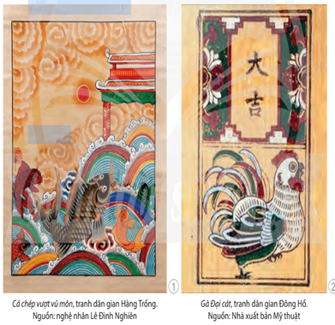  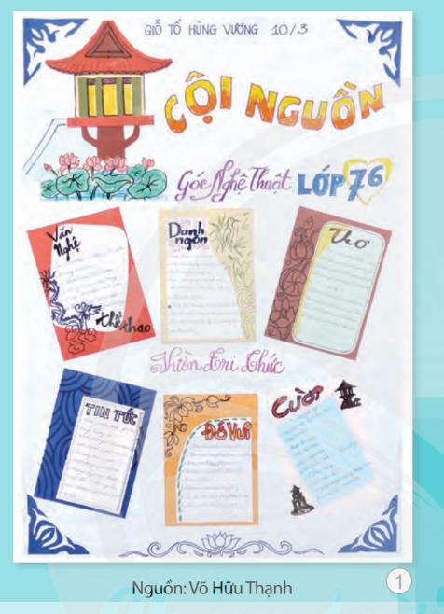  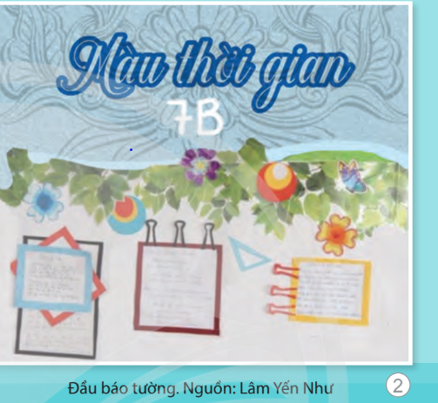
*HOẠT ĐỘNG 2 : HÌNH THÀNH KIẾN THỨC MỚI
1.Quan sát và nhận thức
a. Mục tiêu: HS nhận biết được vẻ đẹp của chủ đề trang trí báo tường.
b. Nội dung: - HS quan sát, tìm hiểu các bước thực hiện SPMT chủ đề trang trí báo tường trong SGK, trang 60.SGK
c. Sản phẩm học tập:
- Thực hiện SPMT chủ đề trang trí báo tường. theo hình thức vẽ, hoặc xé dán.
d. Tổ chức thực hiện:

HOẠT ĐỘNG CỦA GV - HS | GHI BẢNG
Bước 1: Chuyển giao nhiệm vụ  - Tìm hiểu các bước thực hiện báo tường.  - Cách lựa chọn và sử dụng họa tiết thời trung đại trong trang trí báo tường.  Bước 2: Thực hiện nhiệm vụ  - HS quan sát, tìm hiểu các bước thực hiện báo tường trong SGK, trang 62.  - HS tiến hành thực thực hiện sản phẩm.  - GV đặt câu hỏi định hướng theo SGK, trang 62.  Bước 3: Báo cáo, thảo luận  - SPMT về trang trí báo tường.  Bước 4: Kết luận, nhận định  - GV tổ chức cho HS thực hiện SPMT trang trí báo tường theo hình thức tự chọn.  - GV yêu cầu HS mở SGK, trang 62, cho HS quan sát và đặt câu hỏi về các bước thực hiện, họa tiết sử dụng để trang trí. phương pháp tạo hình trong báo tường.  - GV giúp HS lựa chọn chất liệu để thực hiện bài.  - GV tổ chức cho HS thực hành theo hình thức nhóm với chất liệu đã chuẩn bị.  - GV lựa chọn trưng bày sản phẩm (theo nhóm hoặc cá nhân) và đặt câu hỏi để HS chia sẻ, thảo luận về phương pháp thực hiện SPMT.  + Bài tập thực hành.  - Sử dụng họa tiết trên các di sản văn hóa để trang trí một tờ báo tường theo chủ đề tự chọn.  + Gợi ý các bước.  + Bước 1: Phát bố cục chung, gồm đầu báo và phần nội dung.  + Bước 2: Thể hiện các bài viết thuộc phần nội dung.  + Bước 3: Trang trí đầu báo (kết hợp chữ và hoa văn).  + Bước 4: Thể hiện màu sắc và trang trí thêm các họa tiết. Hoàn thiện sản phẩm.  * Chú ý: Chọn khổ giấy A0 (dày, bền); có thể trang trí đầu báo trước rồi thể hiện sản phẩm nội dung sau.  - Cho HS tham khảo một số hình ảnh báo tường sử dụng mẫu họa tiết trang trí trong di sản văn hóa trung đại Việt Nam.  * GV chốt ý. Vậy là chúng ta đã biết cách tìm hiểu các bước thực hiện báo tường, lựa chọn và sử dụng họa tiết thời trung đại trong trang trí ở hoạt động 2.  * Củng cố dặn dò.  - Chuẩn bị tiết sau. | 1.Quan sát và nhận thức

* HOẠT ĐỘNG 3 : LUYỆN TẬP
2. Luyện tập và sáng tạo
a. Mục tiêu: - HS nắm được các bước vẽ trang trí báo tường và vẽ trang trí bằng ngôn ngữ hội họa.
b. Nội dung: - GV hướng dẫn HS sắp xếp các bước vẽ, cảm nhận về hoạ tiết và chỉ ra cách vẽ trang trí .- HS thực hành vẽ trang trí báo tường.
c. Sản phẩm học tập: - HS vẽ tranh tĩnh vật màu.
d. Tổ chức thực hiện:
HOẠT ĐỘNG CỦA GV - HS | GHI BẢNG
Bước 1: Chuyển giao nhiệm vụ  - GV hướng dẫn HS cách sắp xếp mẫu vẽ hài hòa hợp lí.  - HS quan sát mẫu vẽ theo góc nhìn vị trí ngồi và trả lời các câu hỏi gợi ý:  + Bố cục, vị trí, tỉ lệ của vật mẫu vật đứng trước, vật đứng sau.  + Hình dáng của từng vật mẫu.  + Màu sắc của vật mẫu.  + Chiều hướng chính của ánh sáng tác động vào vật mẫu.  -GV cho HS quan sát video, tranh các bước vẽ:  +HS nêu các bước vẽ tranh tĩnh vật?  Bước 2 : Thực hiện nhiệm vụ  - HS tiếp nhận nhiệm vụ, HS thực hiện yêu cầu thảo luận cặp đôi để trả lời câu hỏi.  - Thời gian: 3 phút.  - GV đến các nhóm theo dõi, hỗ trợ HS nếu cần thiết.  - Gv: Cảm nhận vẻ đẹp, đặc điểm về hình dáng,vị trí, tỉ lệ, màu sắc; về cách bố cục, vẽ hoạ tiết,vẽ màu các hoạ tiết và nền khi thực hiện vẽ trang trí báo tường.  - Hướng dẫn HS lựa chọn vị trí quan sát để xác định ánh sáng, hình đáng, tỉ lệ, màu sắc của báo tường. .  - GV giới thiệu thêm một số bài vẽ tĩnh vật của HS trong SGK, trang 60 và giới thiệu thêm các bài vẽ mà GV sưu tầm.  + Bài tập thực hành.  - Vẽ tranh tĩnh vật, chất liệu tự chọn.  - Kích thước: vẽ trên vở vẽ A4  -HS thực hành vẽ tranh  -GV quan sát theo dõi HS làm bài, hỗ trợ khi cần thiết. | 2.Luyện tập và sáng tạo  a.Cách vẽ trang trí.
*Hướng dẫn về nhà :
- Chuẩn bị tiết sau : màu nước, sáp, bút chì chỉnh bài vẽ và đánh giá, nhận xét.

Tiết 2
* HOẠT ĐỘNG 3 : LUYỆN TẬP (Tiếp theo)
2. Luyện tập và sáng tạo

HOẠT ĐỘNG CỦA GV - HS | GHI BẢNG
Bước 2: Thực hiện nhiệm vụ  + HS quan sát mẫu vẽ và thực hiện yêu cầu.  + GV đến các nhóm theo dõi, hỗ trợ HS nếu cần thiết.  Bước 3: Báo cáo ,thảo luận  + GV gọi cho học sinh dừng bài vẽ và đặt bài vẽ lên bàn trước mặt  -HS quan sát và chọn bài vẽ của bạn để nhận xét chung.  + Hình dáng, vị trí, màu sắc của hoạ tiết.  + Khi vẽ, em sẽ vẽ phác khung hình để xác định bố cục của trang trí.  +Vẽ vật gần trước  Bước 4: Kết luận, nhận định  + GV đánh giá, nhận xét.  + GV kết luận: Luôn luôn quan sát và so sánh tỉ lệ, màu sắc của vật mẫu khi vẽ. | 2. Luyện tập và sáng tạo  b.Thực hành
3. Phân tích và đánh giá
a. Mục tiêu: - HS biết trưng bày, phân tích, chia sẻ cảm nhận về sản phẩm của mình và của bạn.
b. Nội dung:
- GV yêu cầu HS trả lời câu hỏi ở hoạt động Phân tích và đánh giá trong SGK Mĩ thuật
- HS thảo luận và trả lời câu hỏi trong SGK Mĩ thuật 7
c. Sản phẩm học tập: Sản phẩm mĩ thuật của HS
d. Tổ chức thực hiện:
HOẠT ĐỘNG CỦA GV - HS | GHI BẢNG
Bước 1: Chuyển giao nhiệm vụ  - GV đặt câu hỏi cho HS thảo luận nhóm cặp đôi để nhận biết thêm cảm xúc do nét, màu, nhịp điệu và sự hài hoà trong các bài vẽ trang trí mang lại.  -Thời gian : 1 phút  + Em ấn tượng với bài vẽ nào? Vì sao?  + Bố cục và cách diễn tả về nét, hoạ tiết, màu của bài vẽ như thế nào?  + Em có cảm xúc gì khi thực hiện bài vẽ trang trí?  - Khuyến khích HS phân tích và chia sẻ cảm nhận về:  + Bài vẽ yêu thích.  + Hoà sắc trong bài vẽ.  + Cách diễn tả về bố cục, nét, hoạ tiết, màu, đậm nhạt trong bài vẽ.  - HS tiếp nhận nhiệm vụ, trả lời câu hỏi, đưa ra đáp án.  - GV nhận xét, đánh giá, chuẩn kiến thức bài học  Bước 2: Thực hiện nhiệm vụ  + HS đọc sgk, quan sát sản phẩm hoạ tiết trang trí của bạn và thực hiện yêu cầu.  + GV đến các nhóm theo dõi, hỗ trợ HS nếu cần thiết.  Bước 3: Báo cáo ,thảo luận  -HS cử đại diện lên điều hành nhận xét trang trí.  +Bố cục bài vẽ  +Hoạ tiết  +Tỉ lệ các hình vẽ  +Màu. Sắc của tổng thể bài...  -HS tự nhân xét bổ sung các bài vẽ theo các yếu tố trên.  Bước 4: Kết luận, nhận định  + GV đánh giá, nhận xét bổ sung. Vậy là chúng ta đã biết cách nhận xét, đánh giá được sản phẩm của mình và bạn, trình bày những cảm nhận về sản phẩm tước nhóm ở hoạt động 3. | 3. Phân tích và đánh giá
* HOẠT ĐỘNG 4: VẬN DỤNG
4..Ứng dụng với tranh tĩnh vật
a. Mục tiêu: HS đưa ra những ý tưởng ứng dụng trang trí trong cuộc sống.
b. Nội dung: GV yêu cầu HS trả lời câu hỏi ở hoạt động Vận dụng – phát triển trong SGK Mĩ thuật 7
c. Sản phẩm học tập: Câu trả lời của HS
d. Tổ chức thực hiện:
HOẠT ĐỘNG CỦA GV - HS | GHI BẢNG
Bước 1: Chuyển giao nhiệm vụ.  - Tìm hiểu một số SPMT ứng dụng sử dụng hoa văn trang trí truyền thống.  Bước 2: Thực hiện nhiệm vụ .  - GV hướng dẫn HS tìm hiểu hoa văn trang trí truyền thống trên SPMT đương đại.  Bước 3: Báo cáo, thảo luận  - Nhận thức về nhịp điệu, đường nét, hoa văn trong nghệ thuật truyền thống Việt Nam cũnh như trong tác phẩm mĩ thuật tiêu biểu thời trung đại.  Bước 4: Kết luận, nhận định  - GV gợi ý cho HS tìm hiểu về tác phẩm/ SPMT ứng dụng hoa văn trang trí tuyền thống như túi xách, sổ tay,…  * GV chốt ý. Vậy là chúng ta đã biết cách tìm hiểu một số SPMT ứng dụng sử dụng hoa văn trang trí truyền thống ở hoạt động 4.  * Củng cố dặn dò.trí nội thất trong gia đình, góc học tập, lớp học,... | 4. Ứng dụng với tranh tĩnh vật
*Hướng dẫn về nhà :
- Nghiên cứu trên mạng về nghệ thuật vẽ em vẽ giao thông.
- Chuẩn bị tiết sau : Tranh ảnh về Em vẽ giao thôn
- Nghiên cứu trước bài 15 : Em vẽ giao thông

